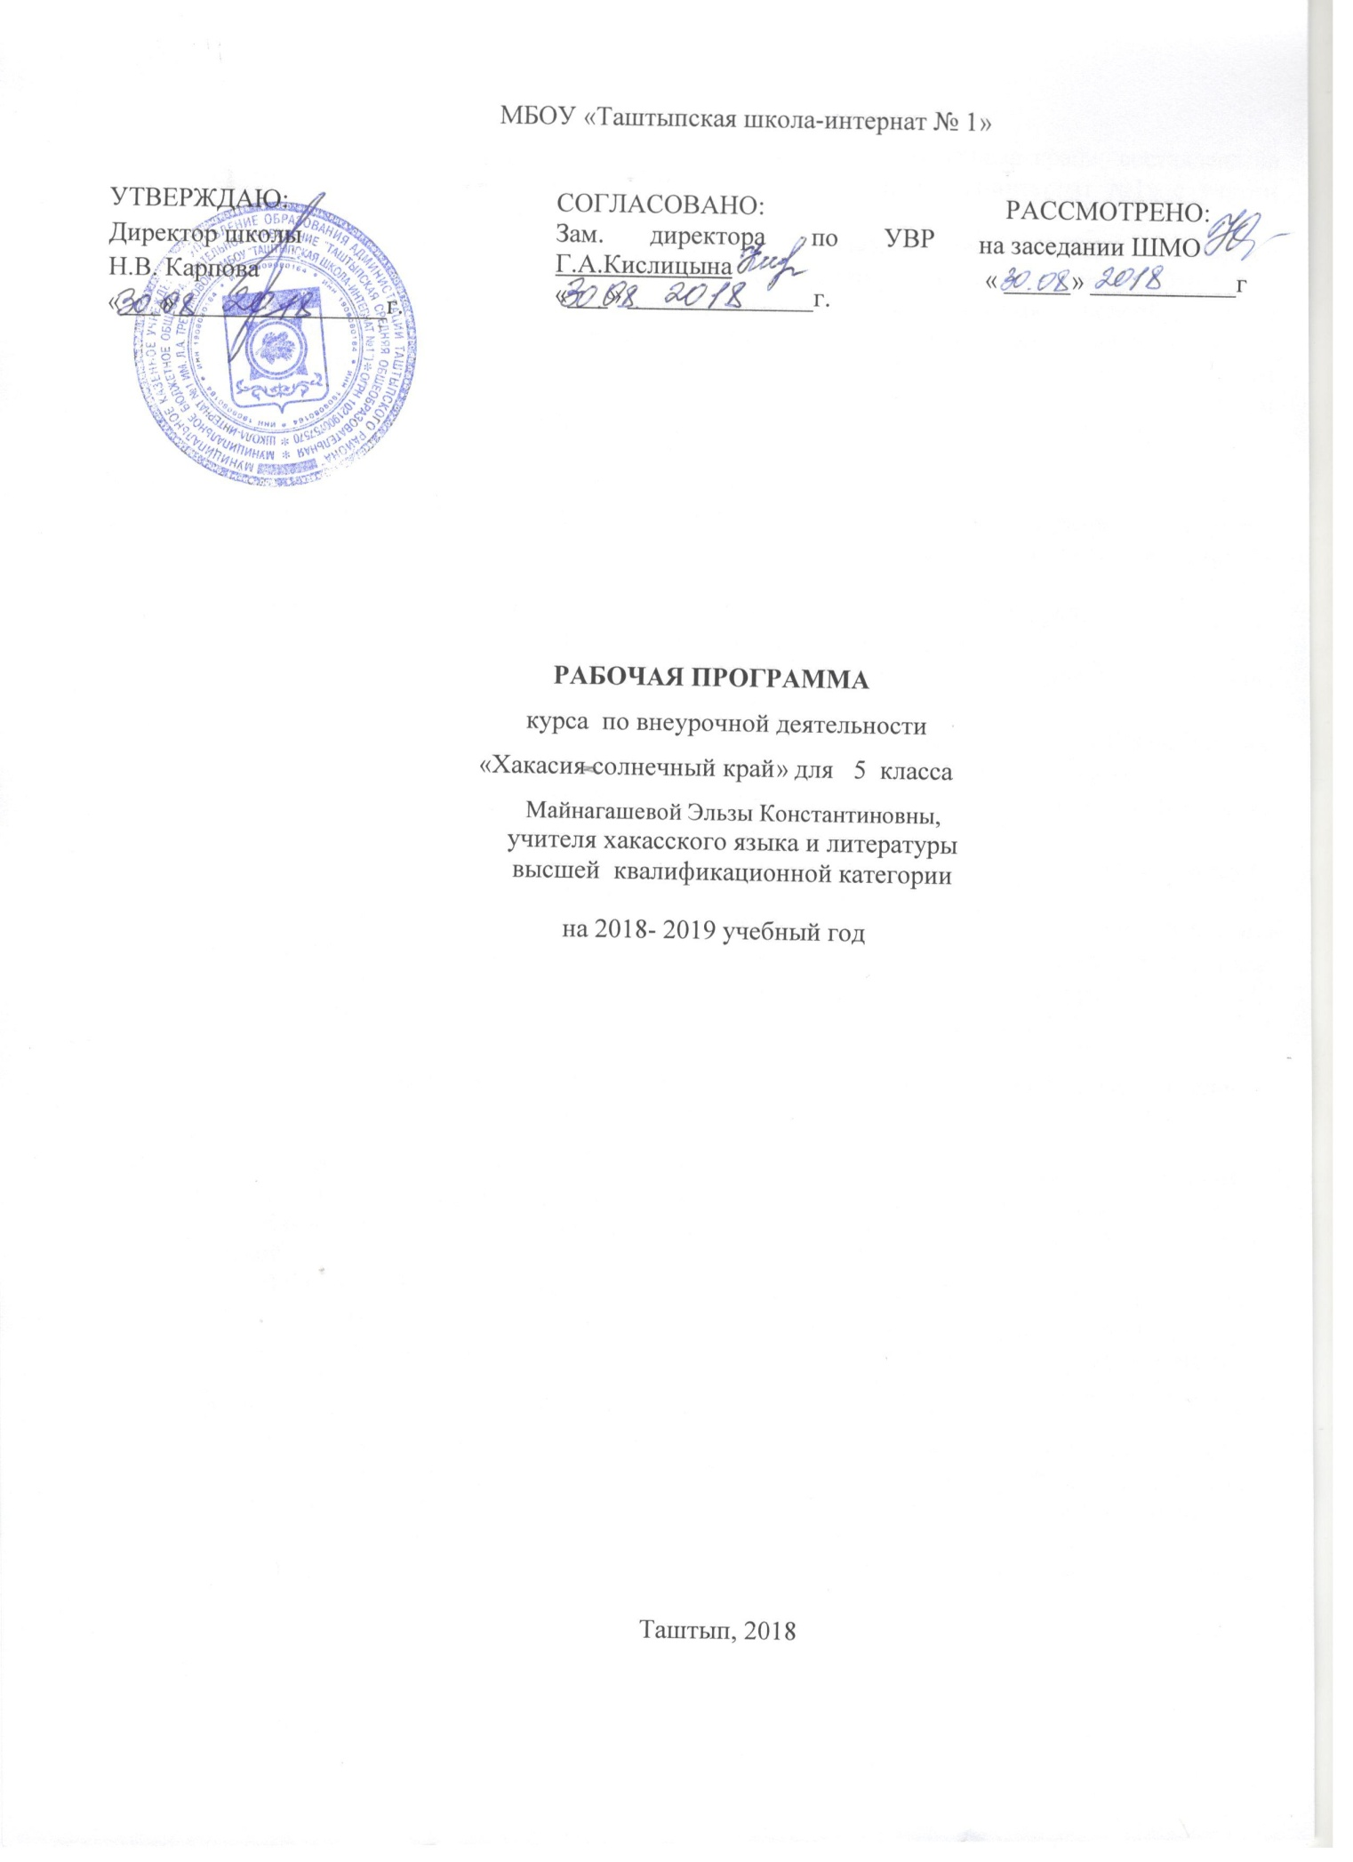

Пояснительная записка
Программа по внеурочной деятельности «Хакасия – солнечный край» составлена на основе Образовательной программы МБОУ «Таштыпской школы-интернат №1» с учетом Учебного плана ОУ на 2018-2019 учебный год.
Актуальность
Для современного человека стало актуальным восстановление культурно-исторических связей с родным краем, своей малой родиной. Использование краеведения помогает учащимся стать настоящим гражданином, как своей страны, так и мира.
Практическая значимость
Личные впечатления, которые появляются у учащихся в процессе деятельности с использованием краеведческих материалов (походов, экскурсий) усиливают эффективность всех аспектов воспитания – нравственного, гражданского, эстетического.
Цель: Формирование интереса к историческим и культурным ценностям Хакасии, к истории и культуре родного края.
Задачи:
Обучающие задачи: способствовать развитию познавательного интереса к изучению истории, культуры родного края.
Воспитательные задачи: создавать условия для формирования общественной активности личности, гражданской позиции, культуры общения и поведения в социуме, навыков здорового образа жизни, для социальной адаптации и профессионального самоопределения.
Развивающие задачи: способствовать развитию личностных качеств - самостоятельности, ответственности, активности, аккуратности.
Формы и методы работы: на занятиях используются проекты, экскурсии, поисковые исследования, самостоятельная работа (индивидуальная, в паре, групповая).
Основные методы и технологии: игровая технология, проектная технология, технология обучения в сотрудничестве, проблемно-диалогическая, коммуникативная технология.
Место внеурочной деятельности в учебном плане МБОУ «Таштыпская школа-интернат№1»
В учебном плане МБОУ «Таштыпская школа-интернат №1» в 5 классе на внеурочную деятельность «Хакасия – солнечный край» отводится 1 час в неделю (общий объем 35 часов).
Изучение курса обеспечивает формирование следующих универсальных учебных действий.
Познавательные универсальные действия выражаются в активизации развития творческого, символического, логического мышления, воображения, памяти и внимания.
Регулятивные действия выражаются в способности справляться с жизненными и учебными задачами: планировать цели и пути их достижения; контролировать свое время и управлять им; владеть навыками саморегуляции эмоциональных состояний.
Личностные учебные действия выражается в стремлении реализации своего творческого потенциала; в формировании ценностно-смысловых ориентаций и духовно-нравственных оснований, развития самосознания, позитивной самооценки и самоуважения.
Содержание курса внеурочной деятельности
Изучение курса «Хакасия – солнечный край» в 5 классе направлено на приобщение к культуре родного края, способствующее приобщению подрастающего поколения к культурным, историческим и природным корням, отражающим многовековой опыт познания хакасским народом окружающей природы, способам гармоничной жизни.
Данный курс включает следующие разделы:
Введение. Моя Родина на карте России.
Раздел 1. Таштып. Мое село.
Раздел 2. Мой Таштыпский район.
Раздел 3. Хакасия. Абакан – столица Хакасии.
Раздел 4. Анхаковский музей-заповедник «Хуртуйах тас»

Тематическое планирование.
Тема | Содержание | Характеристика деятельности.
Введение (1ч.) | Моя Родина на карте России. Что такое родной край, своя местность, малая родина. Работа с картой. | Отмечают на карте свою Родину. Просмотр фильма «Наедине с Хакасией».
Таштып. Мое село (8ч) | Прогулки по улицам родного села (Советская, Партизанская, Октябрьская, Ленина, Цуканова). | Наблюдают, фотографируют старые дома, учреждения.
 | Экскурсия в Таштыпский районный краеведческий музей. Обзорная экскурсия по селу Таштып. История названия улиц. | Наблюдают, анализируют, систематизируют собранный материал об истории названия улиц. Защита проекта «Таштып – мое село родное», «История села в названиях улиц»
Мой Таштыпский район (8 ч) | Виртуальная обзорная экскурсия по Таштыпскому району. Знакомство с географическим расположением, топонимикой района. Экскурсия в музей под открытым небом на «Малоарбатскую писаницу». Экскурсия в музей казацкой культуры, школьный музей в МБОУ «Малоарбатская СОШ». | Коллективно-творческая работа с картой Таштыпского района. Во время экскурсии наблюдают, фотографируют, систематизируют собранный материал. Оформляют проект "Моё открытие родного района".
Хакасия. Абакан – столица Хакасии (10ч.) | Обзорная экскурсия по Абакану (театры, музеи). Посещение кукольного театра «Сказка». Встреча с актерами театра. Экскурсия в республиканский краеведческий музей. | Наблюдают, фотографируют, записывают, систематизируют материал о театрах столицы, впечатления о краеведческом музее. Оформляют проект «Наш город Абакан»
Анхаковский музей-заповедник «Хуртуйах тас» (8ч) | Экскурсия в музей под открытым небом «Хуртуйах тас». | Записывают, собирают, систематизируют легенды, обряды о Хуртуйах тас. Оформляют проект «Тайна Хуртуйах тас».

Календарно-тематическое планирование 5 класса (35 часов)
№ | Тема  Содержание | Дата проведения
№ | Тема  Содержание | План | Факт | Кол- во часов
1 | Введение. Моя Родина на карте России. | 06.09 |  | 1
2 | Таштып. Мое село.  Прогулка по улицам Октябрьская, Партизанская родного села Таштып. | 13.09 |  | 1
3 | Прогулка по улицам Ленина и Советская села Таштып. | 20.09 |  | 1
4 | Прогулка по улицам Цуканова, Луначарского села Таштып | 27.09 |  | 1
5 | Экскурсия в Таштыпский краеведческий музей | 04.10 |  | 1
6 | Обзорная экскурсия по селу Таштып с экскурсоводом. | 11.10 |  | 1
7 | Систематизация материала по темам: «История названия моей улицы», «История села в названиях улиц» | 18.10 |  | 1
8 | Оформление проектной работы «История села в названиях улиц» | 25.10 |  | 1
9 | Защита проектов «Таштып – село мое родное», «История села в названиях улиц» | 01.11 |  | 1
10 | Мой Таштыпский район.  Виртуальная обзорная экскурсия по Таштыпскому району. Знакомство с географическим расположением, топонимикой района. | 15.11 |  | 1
11 | Экскурсия в музей под открытым небом «Малоарбатская писаница» | 22.11 |  | 2
12
13 | Экскурсия в музей казацкой культуры в с. Арбаты. | 29.11 |  | 1
14 | Экскурсия в школьный музей им. В.И. Морозовой в МБОУ «Малоарбатская СОШ» | 29.11 |  | 1
15 | Оформление проектной работы «Мое открытие родного района» | 06.12 |  | 1
16 | Оформление проектной работы «Мое открытие родного района» | 13.12 |  | 1
17 | Защита проектов «Мое открытие родного района» | 20.12 |  | 1
18 | Хакасия. Абакан – столица Хакасии.  Обзорная экскурсия по Абакану (театры, музеи). | 17.01 |  | 4
19
20
21
22 | Посещение кукольного театра «Сказка». | 14.02  14.02  28.02 |  | 1
23 | Встреча с актерами театра. | 14.02  14.02  28.02 |  | 1
24 | Экскурсия по республиканскому краеведческому музею | 14.02  14.02  28.02 |  | 1
25 | Оформление проектной работы «Наш город Абакан» | 14.03 |  | 3
26 | Оформление проектной работы «Наш город Абакан» | 21.03 |  | 3
27 | Оформление проектной работы «Наш город Абакан» | 04.04 |  | 3
28 | Защита проектов «Наш город Абакан» | 11.04 |  | 1
29 | Анхаковский музей-заповедник «Хуртуйах тас».  Экскурсия в музей под открытым небом «Хуртуйах тас» | 18.04 |  | 2
30
31 | Легенды о Хуртуйах тас. | 25.04 |  | 1
32 | Обряды Хуртуйах тас. | 10.05 |  | 1
33 | Систематизация материала по теме «Тайна Хуртуйах тас» | 16.05 |  | 1
34 | Оформление проектной работы «Тайна Хуртуйах тас» | 23.05 |  | 1
35 | Защита проекта «Тайна Хуртуйах тас» | 30.05 |  | 1

Список литературы, используемый для реализации программы.

- Антошин К.В. У истоков жизни. О современной литературе Хакасии, Тувы, Горного Алтая. Красноярск.
- Чудаков Н.В., Громов А.В., Я познаю мир: Дет. Энцикл.: История – М.: ТКО АСТ.
- Бутанаев В.Я. Традиционная культура и быт хакасов. Абакан.
- Бутанаев В.Я. Топонимический словарь Хакасско-Минусинского края. Абакан.
- Бутанаев В.Я., Бутанаева И.И. Хакасский исторический фольклор. Абакан, 2001.

Список литературы для детей:

- Рассказы по истории Хакасии, Пантелеев А.Ф., Пантелеева Н.Н., Абакан.
- Кызласов А.С. Писатели и художники Хакасии. Абакан.
- Майногашева В.Е. Хакасские сказители и певцы. Очерки, эссе о некоторых мастерах фольклора. Абакан.
- Энциклопедический словарь юного краеведа. Сост. Г.В. Карпов. – М.: Педагогика.

